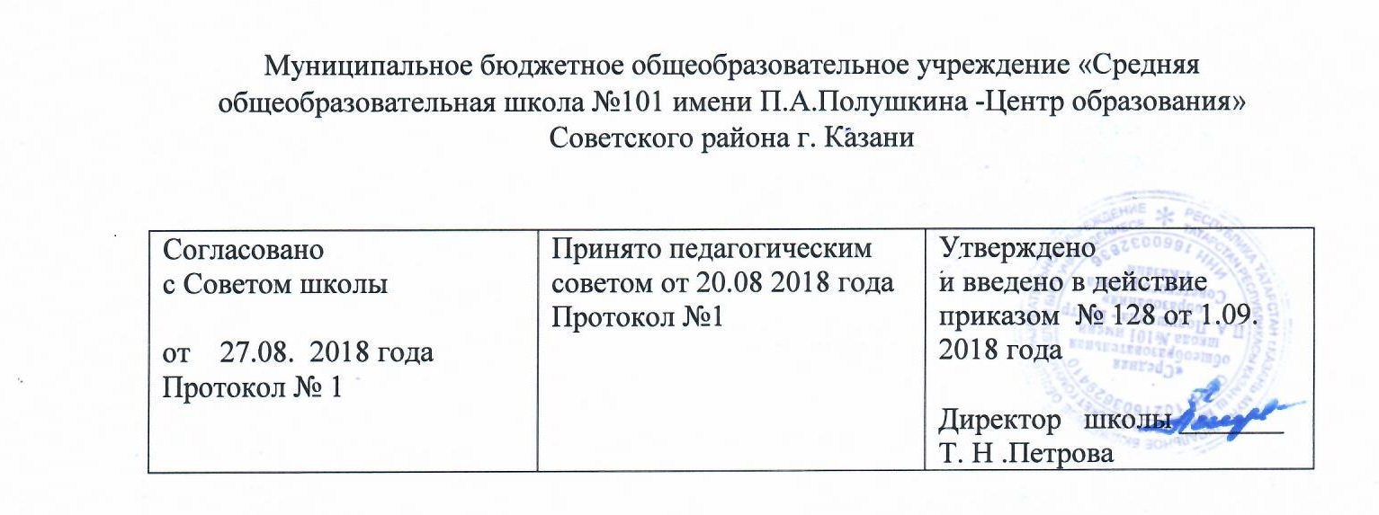

ПОЛОЖЕНИЕ

о порядке доступа педагогов к информационно-телекоммуникационным сетям и базам данных, учебным и методическим материалам, музейным фондам, материаль- но-техническим средствам обеспечения МБОУ «Школа №101 имени П.А. Полуш- кина – Центр образования» Советского района города Казани

Порядок доступа педагогических работников к информационно- телекоммуникационным сетям и базам данных, учебным и методическим материалам, му- зейным фондам, материально-техническим средствам обеспечения образовательной дея- тельности разработан на основании следующих документов:
- Федерального закона Российской Федерации от 29 декабря 2012 г. N 273-ФЗ "Об образовании в Российской Федерации",
- Устава школы.

ОБЩИЕ ПОЛОЖЕНИЯ

1.1 Настоящий нормативный акт определяет порядок доступа педагогических ра- ботников;
  - к информационно-телекоммуникационным сетям,
  - к базам данных,
  - к учебным и методическим материалам,
  - к музейным фондам,
  - к материально-техническим средствам обеспечения образовательной деятельности.
  - Доступ педагогических работников к вышеперечисленным ресурсам осуществ- ляется в целях получения ими информации и качественного осуществления педагогиче- ской, научной, методической или исследовательской деятельности.
  - Настоящий Порядок доводится до сведения педагогических работников при приеме их на работу.

2. ПОРЯДОК ДОСТУПА ПЕДАГОГИЧЕСКИХ РАБОТНИКОВ

тям ):

к информационно-телекоммуникационной сети (Интернет, локальным се-

    - Доступ педагогических работников к информационно-телекоммуникационной

сети Интернет осуществляется;
      - с персональных компьютеров (ПК) педагогических работников, подключенных к сети Интернет через Wi-Fi, и школьных ПК;
      - с ПК школы подключение к Интернет для педагогических работников и школьников осуществляется безвозмездно и без ограничения времени и потребленного трафика.
2.1.2. Доступ педагогических работников к локальным сетям осуществляется:
      - с ПК классов информатики и географии, подключенных к локальной сети без ограниче- ния времени и потребленного трафика;

к учебным и методическим материалам:
Педагогические работники имеют право доступа к учебным и методическим материалам (далее материалы) (учебники, учебные пособия, методические разработки, доку менты учебно-методических комплексов по дисциплинам, фонды, рекомендации и иные материалы).
Выдача материалов во временное пользование, перечень основных и дополнитель- ных услуг и условия их предоставления осуществляется в порядке и правилах установ- ленных библиотекой.
Доступ педагогических работников к материалам, размещенным на сайтах, элек- тронных страницах школы осуществляется в соответствии с пунктом 2.1. настоящего по- рядка.

к музейным фондам:
Доступ педагогических работников, а также школьников под руководством педаго- гического работника к музейным фондам школы осуществляется безвозмездно.
Посещение музеев организованными группами школьников под руководством пе- дагогических работников осуществляется по письменной заявке поданной педагогическим работником (не менее чем за 3 учебных дня до даты посещения музея) на имя директора школы.
Педагогические работники имеют право на получение справочной и иной инфор- мации из фондов музея школы.

к материально-техническим средствам обеспечения образовательной дея- тельности:
    - Доступ педагогических работников к материально-техническим средствам обеспечения образовательной деятельности осуществляется:
- без ограничения к классам, лабораториям, мастерским, спортивного и актового залам во время определенное в расписании занятий;
- к классам, лабораториям, мастерским, спортивным залам и местам проведения занятий во время вне определенного расписанием занятий по согласованию с должност- ным лицом, ответственным за данный класс, мастерскую, лабораторию и иное помеще- ние.
- к движимым (переносным) материально-техническим средствам обеспечения об- разовательной деятельности (видеопроекторы, измерительное оборудование и др. имуще- ство) по согласованию с педагогом , на балансе которого числится данное имущество.
    - В целях оздоровления, повышения работоспособности педагогические работ- ники имеют право на бесплатное посещение спортивного зала школы во время, порядке и правилах установленных администрацией данного объекта.

